**11.4.25**

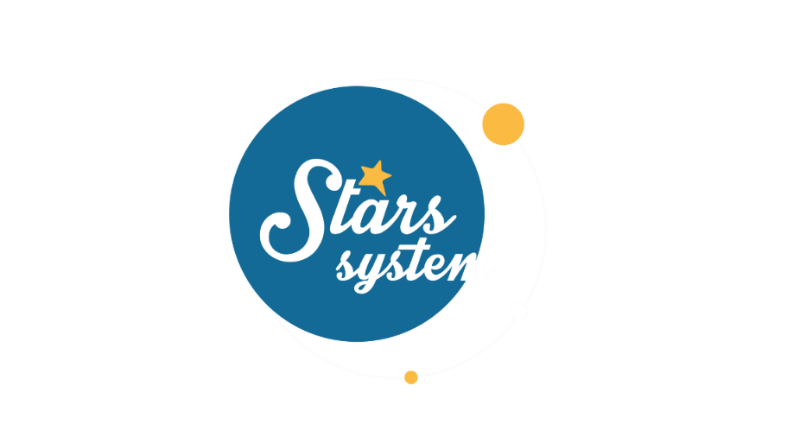

**Σάββατο 12.4.25 στις 13:00**

Το **Σάββατο 12 Απριλίου** στις **13:00** στο **Stars System**, η **Άση Μπήλιου** θα αναλύσει πώς θα μας επηρεάσει η Πανσέληνος στον Ζυγό και ο Άρης που θα περάσει στον Λέοντα, αλλά και πώς θα περάσουμε τη Μεγάλη Εβδομάδα και το Πάσχα!

Η Πανσέληνος στον άξονα Ζυγού-Κριού επηρεάζει τις σχέσεις μας, προσωπικές, οικογενειακές και επαγγελματικές, τις συνεργασίες, τους συνεταιρισμούς, φέρνοντας ανανέωση μέσα από ξεκαθαρίσματα και πιθανές εντάσεις. Θα πρέπει να είμαστε πιο προσεκτικοί στη διαχείριση του θυμού μας και να προσπαθήσουμε να αντιμετωπίσουμε ό,τι προκύψει με ψυχραιμία και διπλωματία.

Στις 18 Απριλίου ο Άρης, μετά από 3,5 μήνες στον Καρκίνο, προχωρά στον πύρινο και δυναμικό Λέοντα μέχρι τις 16 Ιουνίου και μας γεμίζει με δύναμη για να κάνουμε επανεκκίνηση στα σχέδια μας!

Ποιοι θα έχουν εμπόδια και δυσκολίες και ποιοι θα είναι οι τυχεροί που θα περάσουν υπέροχα τη Μεγάλη Εβδομάδα και το Πάσχα;

Ποιοι θα είναι πιο επιρρεπείς σε καβγάδες και αντιπαραθέσεις και ποιοι θα γίνουν πιο φιλόδοξοι και θα μπορέσουν να κάνουν νέα ξεκινήματα, με πείσμα και θάρρος;

Όλες οι απαντήσεις στο **Stars System** το **Σάββατο 12 Απριλίου** στις **13:00**!

**Δείτε εδώ το trailer της εκπομπής:** [**https://youtu.be/tAj3qi3jaK4**](https://youtu.be/tAj3qi3jaK4)

Παρουσίαση: **Άση Μπήλιου**

Head of Productions: **Σάββας Βέλλας**

Senior Executive Producer: **Γιάννης Θηραίος**

Αρχισυνταξία: **Ηλιάνα Τσαγκάρη**

Executive Producer: **Τόνια Σαγιάκου**

Σκηνοθεσία: **Τάσος Σινάπης**

Δ/νση Φωτογραφίας: **Γιώργος Μιχελής**

Οργάνωση Παραγωγής: **Νίκος Βλάχος**

Διεύθυνση Παραγωγής: **Κώστας Φονταλής**

Εκτέλεση Παραγωγής: **Green Pixel productions**

**#StarsSystem #StarChannelTV**

[**https://www.star.gr/tv/psychagogia/stars-system/**](https://www.star.gr/tv/psychagogia/stars-system/)

[**https://www.star.gr/tv/press-room/**](https://www.star.gr/tv/press-room/)

Ευχαριστούμε πολύ

Γραφείο Τύπου & Επικοινωνίας